СВЯЗЬ АКУСТИЧЕСКИХ ПАРАМЕТРОВ
ОРГАНИЧЕСКОГО СВС
С МЕХАНИЗМОМ ПРОЦЕССА И СТРУКТУРОЙ ПРОДУКТОВ

Е.Г. Климчук^{1*}, А.Л. Парахонский²

¹ Федеральное государственное бюджетное учреждение науки Институт структурной макрокинетики и проблем материаловедения Российской академии наук, Черноголовка, Россия
²Федеральное государственное бюджетное учреждение науки Институт физики твердого тела Российской академии наук, Черноголовка, Россия.
* eklim777@mail.ru

С помощью разработанных экспериментальной установки и методики измерений обнаружено и зарегистрировано излучение акустических волн (акустическая эмиссия) в процессе органического СВС (ОСВС) в различных химических системах, образующих конденсированные продукты разной структуры.
Проведен спектрально-корреляционный анализ зарегистрированных акустических сигналов. Рассчитаны их спектры, автокорреляционные функции, аттракторы и их размерностные характеристики, энтропия Колмогорова и др. параметры, дающие информацию об особенностях механизма ОСВС, связанных с движением реакционной среды и структурой получающихся продуктов.
Обнаружены зародыши реакции в исходной смеси, термическое растрескивание органических кристаллов, изучена динамика образования пузырьков (пены) и пористой структуры продукта во фронте реакции и во время его остывания, установлен момент смены режима химической реакции вследствие явления неединственности стационарных режимов горения.
Обоснована концепция, предполагающая наличие фундаментальной связи измеренных акустических параметров с механизмом ОСВС и структурой получаемых продуктов.
Органический самораспространяющийся высокотемпературный синтез (ОСВС) реализуется в перемешанной стехиометрической смеси дисперсных органических реагентов посредством локального инициирования импульсом тепла, приводящего к возникновению стационарной волны химической экзотермической реакции [1].
ОСВС применяется в целях получения практически значимых органических веществ и материалов, в частности солей пиперазина, проявляющих противопаразитарную активность [1, 2]. Вследствие отсутствия растворителей в технологических схемах синтеза эти продукты отличаются высокой чистотой и обладают уникальной микроструктурой, что актуально при получении твердофазных лекарственных форм, для которых доказана практически значимая связь «структура-свойства» [3].
Поэтому, изучение, контроль и регулирование динамики процессов ОСВС и структуры получаемых продуктов является важной научной и прикладной задачей, которую в значительной мере решает предложенный нами акустический спектрально-корреляционный анализ. Известные рутинные методики (исследование термо-, видео- и электроннограмм) либо принципиально не годятся для описания таких продуктов горения, либо становятся чрезвычайно трудоемкими.
Для регистрации акустических сигналов была создана экспериментальная установка, включающая обычную реакционную ячейку для проведения ОСВС [4], помещенную в многослойную звукоизолирующую камеру; параболический концентратор звуковых волн; акустические детекторы, регистратор сигналов и компьютерный спектроанализатор. Спектрально-корреляционный анализ акустических сигналов, построение фазовых траекторий проводили с помощью специализированных компьютерных программ. Для акустических измерений привлечены «шумящие» химические системы ОСВС из класса реакций оксигалогенирования [4] и галогенирования [1].
На фонограмме акустической эмиссии в слышимом диапазоне 0.02–20 кГц (Рис. 1), соответствующей устойчивому процессу ОСВС, видна смена режима горения, сопровождающаяся резким возрастанием амплитуды сигнала. Причиной этого является, вероятно, феномен неединственности стационарных режимов горения. Единичные всплески большой амплитуды соответствуют, вероятно, образованию сквозных пор (Рис. 2,а). В спектрах фонограммы видны характеристические частоты, соответствующие процессам образования, коалесценции и разрушения крупных пор и пузырьков (20–100 Гц), формирования мелких пузырьков и истечения газов (0,1–6 кГц), хрупкого разрушения кристаллов (6–20 кГц) (Рис. 1,б) [5, 6]

Рис. 1: Акустические характеристики процесса ОСВС: а) фонограмма установившегося процесса ОСВС (координаты: время – интенсивность); б) 3D–спектрограмма, вверху – фон, внизу – процесс ОСВС (координаты: частота (Hz) – интенсивность (dB) – время (t, шаг ~ 0.5 сек)).

Ниже приведены рассчитанные на основе теории нелинейных динамических систем и теории детерминированного хаоса акустические параметры, отражающие особенности механизма ОСВС и получающихся продуктов [7, 8]. Это спектры фонограмм, автокорреляционные функции (АКФ) и аттракторы различных стадий и процессов ОСВС в фазовом пространстве состояний системы (Рис. 2–4), а также размерностные характеристики аттракторов, энтропия Колмогорова и др.
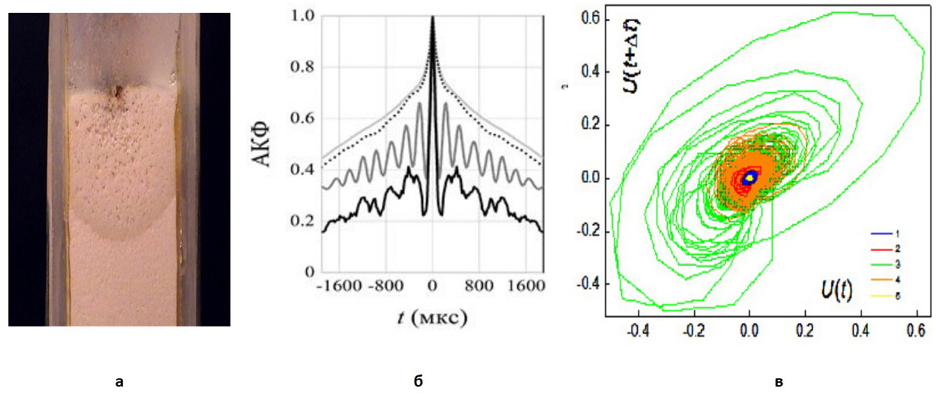

Рис. 2: Акустические параметры системы с преимущественным истечением газов: а – горящий образец (поджиг сверху), б – АКФ, в – аттрактор.

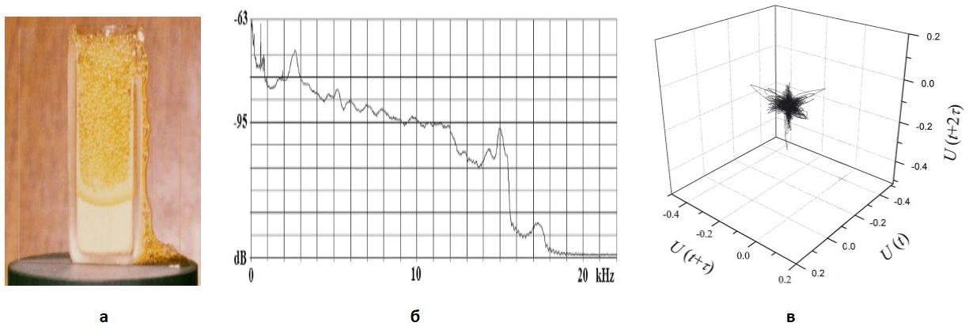

Рис. 3: Система с преимущественным образованием пузырьков: а – горящий образец, б – спектр, в – аттрактор.

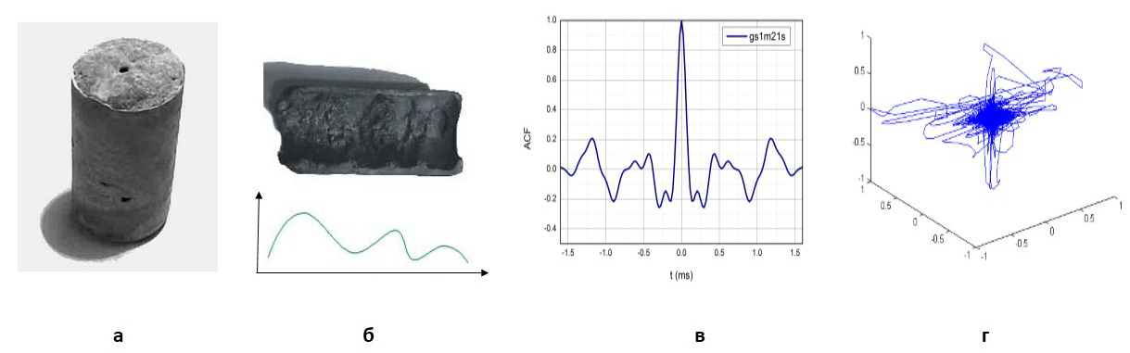

Рис. 4: Система с преимущественным течением продукта и упорядоченным образованием пузырьков: а – сгоревший образец; б – продольный разрез образца (внизу – качественная кривая функции распределения пузырьков вдоль образца); в – АКФ, г – аттрактор.

Для расчетов выбраны процессы с доминированием какого-либо одного из названных физико-химических процессов. Как видно, расчетные параметры специфичны для каждой из систем и отражают динамику ОСВС. Их интерпретация на данном этапе исследования носит в основном качественный характер.
Так, появление характеристических частот в спектрах доказывает наличие названных физико-химических процессов и отражает их динамику (Рис. 1,б). По кривым АКФ можно определить обусловленный дисперсностью порошков размер области, на котором проявляется периодичность процесса ОСВС, связанного с акустической эмиссией. Форма аттракторов чувствительна к появлению пузырьков и отражает пространственную симметрию их коалесценции (Рис. 2,б; Рис. 4,в). Размерностные характеристики аттракторов и энтропия Колмогорова отражают степень равновесности и стационарности, перемешивание акустогенных процессов при ОСВС, а также их роль в формировании структуры продукта.
Физический смысл названных и иных параметров, их связь с механизмом ОСВС и структурой продуктов нуждаются в более глубоком осмыслении, что составит содержание последующих исследований.
Прикладное значение проведенных исследований состоит в создании прибора для исследования закономерностей процессов ОСВС и акустической сертификации его продуктов.
Работа выполнена по планам НИР ИСМАН на 2015-2016 г.г. и программы фундаментальных исследований Президиума РАН № I.8 «Химический анализ и исследование структуры веществ: фундаментальные основы и новые методы» на 2015 – 2017 гг.

Литература
[1] E.G. Klimchuk, Macromolecular symposia, 160, (2000), 107.
[2] Концепция развития СВС как области научно-технического прогресса, ред. А.Г. Мержанов, «Территория», Черноголовка, 2003, 368 стр.
[3] S.R. Byrn, R.R. Pfeiffer, J.G. Stowell, Solid-State Chemistry of Drugs. 2nd ed. West Lafayette, Indiana: SSCI. Inc, 1999.
[4] Е.Г. Климчук, Г.М. Аветисян, В.Т. Минасян, А.А. Ходак, К.Г. Газарян, А.С. Мукасян, А.Г. Мержанов, Известия АН. Сер. химич., 12, (1999), 2271-2284.
[5] E.G. Klimchuk, XII Inter. Symp. SHS, Book of Аbstracts, 2013, 37-38.
[6] E.G. Klimchuk, A.L. Parakhonsky, Zel`dovich memorial. Accomplishments in the Combustion Science in the last decade, еd. By A.A. Borisov, S.M. Frolov, Torus Press, Moscow, 2015, 2, 186-190.
[7] Deterministic Chaos: an introduction, H.G. Schuster, W. Just Physik Verlag. Weinheim, 1984, p. 248.
[8] A.L. Parakhonsky, M.V. Lebedev, A.A. Dremin, I.V Kukushkin, Physica E, 44, (2012), 1653-1656.

